ECOLE PRATIQUE DES HAUTES ETUDES COMMERCIALES



Avenue du Ciseau, 15 1348 Louvain-la-Neuve
Développement application desktop point de vente et de gestion de stock de fleur
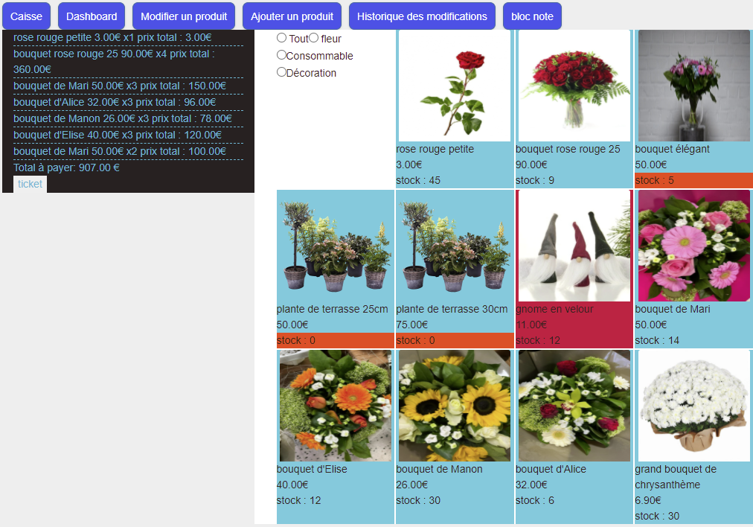
Étudiant : LUK Brian
Rapporteur : VROMAN Marie-Noël
Année Académique 2020 – 2021

